
FACULDADE DE TECNOLOGIA DO IPIRANGA
CURSO DE ANÁLISE E DESENVOLVIMENTO DE SISTEMAS
LEANDRO BEZERRA GONÇALVES
ÉRICK AUGUSTO VECCHIATO

FILE SCHEDULE WATCHER

SÃO PAULO
2017
FACULDADE DE TECNOLOGIA DO IPIRANGA
CURSO DE ANÁLISE E DESENVOLVIMENTO DE SISTEMAS
LEANDRO BEZERRA GONÇALVES
ÉRICK AUGUSTO VECCHIATO

FILE SCHEDULE WATCHER

Trabalho de Conclusão de Curso apresentado à Faculdade de Tecnologia do Ipiranga, como requisito parcial para a obtenção do grau de Tecnólogo em Análise e Desenvolvimento de Sistemas.
Orientador (a): Prof. (a). Título Nome do docente

SÃO PAULO
2017

GONÇALVES, Leandro; VECCHIATO, Érick;
File Schedule Watcher/Leandro Gonçalves Bezerra e Érick Augusto Vecchiato; orientador: Professor Nome completo do orientador – São Paulo, 2015
____ f. (quantidade de folhas do trabalho)
Monografia (Graduação) – Faculdade de Tecnologia do Ipiranga
1-__________ 2-___________ (áreas de concentração) – SOBRENOME do aluno, Nome do aluno.
Trad II – FATEC Ipiranga
CDU: ________

Leandro Bezerra Gonçalves
Érick Augusto Vecchiato

FILE SCHEDULE WATCHER

Trabalho de Conclusão de Curso apresentado à Faculdade de Tecnologia do Ipiranga, como requisito parcial para a obtenção do grau de Tecnólogo em Análise e Desenvolvimento de Sistemas.

Data de aprovação:
Banca examinadora:

_____________________________________
Prof.(título) nome do professor
Presidente da Banca

____________________________________
Prof.(título) nome do professor
Professor Convidado

____________________________________
Prof.(título) nome do professor
Professor Orientador

SÃO PAULO
2017
RESUMO

O recurso mais importante de uma organização são as suas informações. Uma das formas empregadas para realizar a comunicação entre sistemas é a troca de arquivos. Devido a isso é gerado um grande volume de arquivos trafegados interna e externamente na organização. Um problema decorrente disso é a carência de controles e monitoramentos efetivos. Buscando mitigar os impactos causados pelo não recebimento ou geração destes arquivos é proposto um software para realizar o controle, visando um cenário onde podem haver quaisquer números de servidores, tipos de arquivos e caminhos diferentes. Assim é possível prover conveniência para gestão, que poderá antecipar incidentes ou notificações a terceiros, atuando assim pró-ativamente em falhas de geração ou recebimentos de arquivos. O intuito do sistema é verificar a existência de arquivos conforme parametrização feita pelos usuários, efetuando a monitoração em horários propostos ou indefinidos abrangendo períodos diários, semanais ou mensais, gerando alertas conforme necessidade do cliente.

Palavras-chave: FATEC. Controle. Arquivo. Software. Processamento Paralelo.
ABSTRACT

Nowadays, the most important asset of an organization is its information. One of the forms employed to make the communication between systems is the transmission of files. Because of this it generates a large amount of trafficked files internal and externally in the organization. One problem arising from this is the lack of effective controls and monitoring. Seeking to mitigate the impacts caused by the non-receipt or generation of these files a software is proposed to carry out the control, aiming at a scenario where there may be any number of servers, file types and different paths. So it is possible to provide convenience for management, which can anticipate incidents or notifications to third parties, thereby proactively acting in generation or file receipts failures. The system's purpose is to check for files as parameterization made by users, making monitoring in a proposed or indefinite schedule covering daily, weekly or monthly periods, generating alerts as customer's needs.

Keywords: FATEC. Control. File. Software. Parallel processing.
LISTA DE FIGURAS

Figura 1- Exemplo de figura 11
Figura 2- Dashboard 22
Figura 3 - Manter Listeners 22
Figura 4 - Manter Listeners 2 22
Figura 5 - Manter Usuários 23
Figura 6 - Manter Servidores 23
Figura 7 - Manter Contatos 23
Figura 8 - Controle de Acesso 24
Figura 9 – Diagrama de classes. 25
Figura 10 – Diagrama de implantação 26
Figura 11- Diagrama de Classes (CSU006) 27
Figura 13 – Diagrama de Sequência (CSU006). 27
Figura 13 - Manter Usuário 28
Figura 14 - Manter Listener 28
Figura 15 - Manter Servidor 29
Figura 16 - Verificar Arquivos 29
Figura 17 - Visualizar Dashboard 30
Figura 19 - Diagrama de estados 30

LISTA DE TABELAS

LISTA DE ABREVIATUAS E SIGLAS

SUMÁRIO
1. INTRODUÇÃO 9
1.1 1.1 Objetivos 9
1.2 1.2 Justificativa 9
1.3 1.3 Métodos e Tecnologias 10
1.4 1.4 Organização do Trabalho 10
2 REVISÃO BIBLIOGRÁFICA 11
2.1 Seção Nível Dois 11
2.1.1 Seção nível três 11
2.1.1.1 Seção nível quatro 11
3 REQUISITOS DO SISTEMA DE SOFTWARE 12
4 ANÁLISE 24
5 PROJETO (colocar o título do projeto) 26
6 TESTES 29
6.1 Escopo 30
6.2 Missão de avaliação e motivação dos testes 30
6.2.1 Motivadores dos testes 30
6.3 Itens-alvo dos testes 30
6.4 Resumo dos testes planejados 31
6.4.1 Resumo das Inclusões dos Testes 31
6.4.2 Resumo dos Outros Candidatos a Possível Inclusão 31
6.4.3 Resumo das Exclusões dos Testes 31
REFERÊNCIAS 33

1. INTRODUÇÃO

Diversas empresas utilizam do paradigma de troca de arquivos entre aplicações para realizar cargas de informações. O controle destes arquivos, na maioria das vezes, é realizado manualmente por usuários quando notam que há informações faltantes no sistema ou quando recebem notificações de empresas parceiras informando que houve falha no envio ou recebimento de arquivos. Devido ao controle ser manual, estes processos ficam sujeitos a falhas e lentidão na identificação dos problemas.
Verificação de existência arquivos é uma tarefa mecânica que pode ser automatizada. A quantidade de arquivos a serem verificados pode gerar uma alta carga nesta automatização com alto tempo de processamento, o que pode ser reduzido com a utilização do conceito de processamento paralelo, utilizando-se de vários núcleos de processadores, definido como multithreading.
Multithreading é um conceito de criar novas threads, além da principal que controla o programa, com isto é possível utilizar mais de um núcleo de processamento do processador, dividindo uma tarefa que seria sequencial (SILBERSCHATZ et al., 2005) e (COSTA et al., 2002).
Neste trabalho há um estudo da tecnologia que será utilizada para a implementação do software, além do modelo de negócio do software e dos requisitos necessários para construí-lo. Apresenta também a documentação do software, com os diagramas utilizados para a construção do mesmo, além de documentação dos testes e da implantação do software.

1.1 Objetivos

O proposto trabalho visa realizar um controle efetivo e confiável no âmbito de tráfego de arquivos e também determinar a melhor abordagem em um algoritmo para realizar as verificações, definindo a melhor forma de separar as consultas em diversas threads de processamento.

1.2 Justificativa

Devido à falta de automatização no controle fluxo de arquivos, torna-se estrategicamente necessário a utilização de um software que realize esse controle, identificando os problemas com mais agilidade, acelerando a sua resolução. O não recebimento ou envio de um arquivo pode gerar inconsistência de informação, até como atrasos em processos que dependem dos dados.

1.3 Métodos e Tecnologias

Para gerenciamento de entregas, utiliza-se o SCRUM. O desenvolvimento do projeto foi realizado na ferramenta Netbeans 8.0.1, plataforma PHP 5, HTML, Javascript e CSS. O sistema de gerenciamento de banco de dados utilizado foi MySQL 5.6.

1.4 Organização do Trabalho

Este trabalho é composto por 5 capítulos, incluindo esta introdução. No Capítulo 2 são apresentados os requisitos do sitema. No Capítulo 3 é apresentada a modelagem funcional do Software. No Capítulo 4 é apresentado o Diagrama de Classes de Análise. No Capítulo 5 é apresentada a proposta de solução geral do sistema (solução técnica, implementação, arquitetura e a tecnologia utilizada.
E no restante ???

2 REVISÃO BIBLIOGRÁFICA

Neste capítulo, o objetivo é levantar o estado da arte referente ao tema de pesquisa que está sendo realizada. Pode ser realizada uma pesquisa sobre as tecnologias empregadas no desenvolvimento, metodologia de desenvolvimento e plataforma.
O professor orientador que irá elaborar a estrutura desse capítulo, a fim de delinear a pesquisa.
Na Figura 1é apresentado....

Figura 1- Exemplo de figura

Fonte: Autora (2014)

2.1 Seção Nível Dois

Nesta seção o título deve ter a primeira letra de cada palavra deve estar em maiúsculo e negrito

2.1.1 Seção nível três

Nesta seção o título deve ter somente a primeira palavra iniciada com maiúsculo. É permitido utilizar negrito e/ou itálico. Na FATEC Ipiranga iremos utilizar o itálico.

2.1.1.1 Seção nível quatro

Nesta seção o título deve ter somente a primeira palavra iniciada com maiúsculo. É permitido utilizar itálico ou sublinhado. Na FATEC Ipiranga iremos utilizar o sublinhado, bem como definimos também que serão utilizados no máximo 4 níveis.
- REQUISITOS DO SISTEMA DE SOFTWARE

3.1 Identificação dos requisitos
  - Requisitos Funcionais

Neste item devem ser descritos os requisitos funcionais que especificam ações que um sistema deve ser capaz de executar, ou seja, os objetivos do sistema, incluindo prioridade e regras de negócio. A seguir são apresentados exemplos.

[RF001] – Manter servidores
Prioridade: | ■ | Essencial | ◻ | Importante | ◻ | Desejável
Descrição: Este requisito permite o cadastro, a alteração e a consulta de servidores que serão utilizados pelo verificador de arquivos.

[RF002] – Manter contatos
Prioridade: | □ | Essencial | ◻ | Importante | ■ | Desejável
Descrição: Este requisito permite que o admin cadastre contatos que serão utilizados na emissão de alertas.

[RF003] – Manter controle de acesso
Prioridade: | □ | Essencial | ■ | Importante | □ | Desejável
Descrição: Este requisito permite que o admin controle quais arquivos os usuários terão visibilidade no dashboard.

[RF004] – Manter listeners
Prioridade: | ■ | Essencial | ◻ | Importante | □ | Desejável
Descrição: Este requisito permite que o admin cadastre listeners que verificam a existência de arquivos.

[RF005] – Dashboard ( Verbo + substantivo no requisito )
Prioridade: | ■ | Essencial | ◻ | Importante | □ | Desejável
Descrição: Este requisito permite que o admin e os usuários verifiquem os alertas exibidos no dashboard.

[RF006] – Verificar arquivos
Prioridade: | ■ | Essencial | ◻ | Importante | □ | Desejável
Descrição: Este requisito permite que o admin cadastre contatos que serão utilizados na emissão de alertas.

E o algoritmo para threads ??? Em qual requisito será usado ?

O que é cobrança no Sprint Backlog do Product Id 2 ?

O verificador de arquivos precisa de um CRUD no Product ID 6 ?

Regras de Negócio

[RN001] – Inclusão de servidores
Descrição: Um admin poderá criar um servidor com os seguintes dados obrigatoriamente: nome, hostname, porta, tipo de acesso (SSH ou Telnet), usuário e senha. Todas as informações serão validadas ao salvar o servidor, devendo estas estarem corretas pois o acesso será testado e, em caso de falha, não permitirá que o servidor seja cadastrado. Servidores devem ter nomes únicos.

[RN002] – Inclusão de contato
Descrição: Um admin poderá cadastrar um contato informando nome e e-mail, devendo o e-mail ter um formato válido e um nome de contato único.

[RN003] – Definição de controle de acesso
Descrição: Um admin poderá cadastrar um usuário no sistema informando nome, login, e-mail, flag de admin e definir listeners de acesso para o usuário, devendo o e-mail ter um formato válido. O login deve ser único. A senha inicial de acesso será enviada ao usuário por e-mail.

[RN004] – Inclusão de listeners
Descrição: Um admin poderá cadastrar um listener informando nome, servidor, caminho no servidor, expressão regular e flag de ativo ou inativo. O nome dos listeners deve ser único, o caminho no servidor deve válido e a expressão regular deve ser válida. O servidor deve ser escolhido através de uma lista.

[RN005] – Verificação de arquivos
Descrição: Durante a verificação de arquivos, caso ocorra uma mensagem de usuário ou senha inválidos, o sistema deverá inativar o listener e emitir um alerta.
  - Modelagem Funcional
O sistema será desenvolvido utilizando a modelagem de orientação a objeto.

    - ATORES
A seguir são apresentados exemplos da especificação de atores.
ADMIN: Representa o administrador do sistema, responsável por todos os cadastros.
USUÁRIO: Representa os usuários que visualizam o dashboard.
SCHEDULER: Representa a ferramenta que será utilizada para ativar o verificador de arquivos recorrentemente.

    - Diagrama de Caso de Uso

Figura 1 - Notação básica do diagrama de caso de uso.
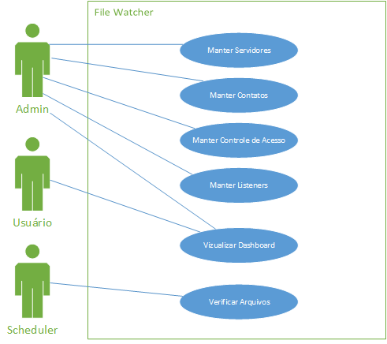
Fonte: Autores (2015)

3.3.3 Especificação do Caso de Uso
No Quadro 1 é apresentado um exemplo da especificação de casos de uso.

CSU001 – Manter Servidores
Sumário: | Consultar, incluir, alterar ou excluir servidores
Ator Primário: | Admin
Ator Secundário: N/A
Casos de Uso Associados: N/A
Pré-condição:
a. O admin deve estar identificado pelo sistema.
b. O servidor deve existir.
c. O usuário e senha devem ter permissão para autenticação no servidor.
d. O servidor deve ter um serviço de SSH ou Telnet habilitado e ativo.
Fluxo Principal
1- O admin cadastra os dados do servidor no sistema.
2- O admin deve salvar as informações inseridas.
3. O sistema valida os dados cadastrados.
4. O sistema insere o sevidor no banco de dados.

Fluxo Alternativo (1): Inclusão de servidor já cadastrado.
- O admin cadastra os dados do servidor no sistema.
- O admin deve salvar as informações inseridas.
- O sistema verifica se o nome do servidor já existe e informa o admin através de uma pop-up
- Admin altera o nome do servidor para um nome diferente.
- O sistema valida os dados cadastrados.
- O sistema insere o sevidor no banco de dados.
Fluxo Alternativo (2): Inclusão de servidor inexistente ou sem SSH ou Telnet habilitado.
- O admin cadastra os dados do servidor no sistema.
- O admin deve salvar as informações inseridas.
- O sistema tenta efetuar uma conexão com o servidor sem sucesso e informa o admin por meio de um pop-up.
- O admin cancela a operação
Fluxo Alternativo (3): Inclusão de servidor com usuário e/ou senha incorretos.
- O admin cadastra os dados do servidor no sistema.
- O admin deve salvar as informações inseridas.
- O sistema verifica que o usuário e/ou senha de conexão estão incorretos e informa o admin por meio de uma pop-up.
- Admin altera o usuário e/ou senhas de conexão.
- O sistema valida os dados cadastrados.
- O sistema insere o sevidor no banco de dados.
Fluxo de Exceção (1):
a. O sistema não permite que um servidor seja excluído caso ele esteja associado a um listener.
Pós-condições: N/A
Requisitos: RF001
Regras de Negócio: RN001.
Interface:

CSU002 – Manter Contatos
Sumário: | Consultar, incluir, alterar ou excluir contatos
Ator Primário: | Admin
Ator Secundário: N/A
Casos de Uso Associados: N/A
Pré-condição:
a. O admin deve estar identificado pelo sistema.
Fluxo Principal
1- O admin cadastra os dados do contato no sistema.
2- O admin deve salvar as informações inseridas.
3. O sistema valida os dados cadastrados.
4. O sistema insere o contato no banco de dados.

Fluxo Alternativo (1): Inclusão de contato já cadastrado.
- O admin cadastra os dados do contato no sistema.
- O admin deve salvar as informações inseridas.
- O sistema verifica se o nome do contato já existe e informa o admin através de uma pop-up
- Admin altera o nome do contato para um nome diferente.
- O sistema valida os dados cadastrados.
- O sistema insere o contato no banco de dados.
Fluxo Alternativo (2): Inclusão de contato com e-mail incorreto.
- O admin cadastra os dados do contato no sistema.
- O admin deve salvar as informações inseridas.
- O sistema verifica se o e-mail é valido e informa o admin através de uma pop-up
- Admin altera o e-mail do contato para um e-mail válido.
- O sistema valida os dados cadastrados.
- O sistema insere o contato no banco de dados.
Fluxo de Exceção (1):
a. O sistema não permite que um contato seja excluído caso ele esteja associado a um listener.
Pós-condições: N/A
Requisitos: RF002
Regras de Negócio: RN002.
Interface:

CSU003 – Manter Controle de Acesso
Sumário: | Consultar, incluir, alterar ou excluir usuários
Ator Primário: | Admin
Ator Secundário: N/A
Casos de Uso Associados: N/A
Pré-condição:
a. O admin deve estar identificado pelo sistema.
Fluxo Principal
1- O admin cadastra os dados do usuário no sistema.
2- O admin deve salvar as informações inseridas.
3. O sistema valida os dados cadastrados.
4. O sistema insere o usuário no banco de dados.
5. O sistema envia um e-mail ao usuário informando seu login e senha.

Fluxo Alternativo (1): Inclusão de usuário já cadastrado.
- O admin cadastra os dados do usuário no sistema.
- O admin deve salvar as informações inseridas.
- O sistema verifica se o nome do usuário já existe e informa o admin através de uma pop-up
- Admin altera o nome do usuário para um nome diferente.
- O sistema valida os dados cadastrados.
- O sistema insere o usuário no banco de dados.
Fluxo Alternativo (2): Inclusão de usuário com e-mail incorreto.
- O admin cadastra os dados do usuário no sistema.
- O admin deve salvar as informações inseridas.
- O sistema verifica se o e-mail é valido e informa o admin através de uma pop-up
- Admin altera o e-mail do usuário para um e-mail válido.
- O sistema valida os dados cadastrados.
- O sistema insere o usuário no banco de dados.
Pós-condições: N/A
Requisitos: RF003
Regras de Negócio: RN003.
Interface:

CSU004 – Manter Listeners
Sumário: | Consultar, incluir, alterar ou excluir listeners
Ator Primário: | Admin
Ator Secundário: N/A
Casos de Uso Associados: CSU001, CSU002, CSU003
Pré-condição:
a. O admin deve estar identificado pelo sistema.
Fluxo Principal
1- O admin cadastra o listener no sistema.
2- O admin deve salvar as informações inseridas.
3. O sistema valida os dados cadastrados.
4. O sistema insere o listener no banco de dados.
Fluxo Alternativo (1): Inclusão de listener já cadastrado.
- O admin cadastra os dados do listener no sistema.
- O admin deve salvar as informações inseridas.
- O sistema verifica se o listener já existe e informa o admin através de uma pop-up
- Admin altera o nome do listener para um nome diferente.
- O sistema valida os dados cadastrados.
- O sistema insere o listener no banco de dados.
Fluxo Alternativo (2): Inclusão de listener com caminho no servidor incorreto.
- O admin cadastra os dados do listener no sistema.
- O admin deve salvar as informações inseridas.
- O sistema verifica se o caminho no servidor é valido e informa o admin através de uma pop-up
- Admin altera o caminho no servidor para um caminho válido.
- O sistema valida os dados cadastrados.
- O sistema insere o listener no banco de dados.
- Fluxo Alternativo (3): Inclusão de listener com expressão regular inválida.
- O admin cadastra os dados do listener no sistema.
- O admin deve salvar as informações inseridas.
- O sistema verifica se a expressão regular é valida e informa o admin através de uma pop-up
- Admin altera a expressão regular para uma expressão válida.
- O sistema valida os dados cadastrados.
- O sistema insere o listener no banco de dados.
Pós-condições: N/A
Requisitos: RF004
Regras de Negócio: RN004.
Interface:

CSU005 – Visualizar Dashboard
Sumário: | Visualizar dashboard
Ator Primário: | Usuário
Ator Secundário: Admin
Casos de Uso Associados: CSU004
Pré-condição:
a. O usuário deve estar identificado pelo sistema.
Fluxo Principal
1- O usuário acessa o sistema.
2- O dashboard é exibido para o usuário.
Pós-condições: N/A
Requisitos: RF005
Regras de Negócio: N/A.
Interface:

CSU006 – Verificar Arquivos
Sumário: | Verifica a existência dos arquivos cadastrados nos listeners
Ator Primário: | Scheduler
Ator Secundário: N/A
Casos de Uso Associados: CSU004
Pré-condição: N/A
Fluxo Principal
1- O Scheduler executa o verificador de arquivos.
2- O verificador de arquivos busca uma lista dos listeners e efetua a verificação dos arquivos nos servidores cadastrados
3- O verificador de arquivos insere o nome dos arquivos localizados na base.
Fluxo Alternativo (1): Constatação de inexistência de arquivo.
- O Scheduler executa o verificador de arquivos.
- O verificador de arquivos busca uma lista dos listeners e efetua a verificação dos arquivos nos servidores cadastrados.
- O verificador de arquivos nota que o arquivo de um listener não existe e emite um alerta.
- Alerta é inserido no banco de dados.
Fluxo Alternativo (2): Constatação de usuário ou senha incorretos.
- O Scheduler executa o verificador de arquivos.
- O verificador de arquivos busca uma lista dos listeners e efetua a verificação dos arquivos nos servidores cadastrados.
- O verificador de arquivos nota que o usuário ou senha estão incorretos e emite um alerta.
- O verificador de arquivos inativa o listener.
- Alerta é inserido no banco de dados.
Pós-condições: N/A
Requisitos: RF006
Regras de Negócio: RN004.
Interface:

  - Requisitos Não-Funcionais

[RNF001] – Segurança
Prioridade: | ■ | Essencial | ◻ | Importante | ◻ | Desejável
Descrição: O sistema deve dispor de mecanismos de segurança para a autenticação de usuários e controle de acesso a conteúdo e funcionalidades do sistema, garantindo o acesso apenas para usuários cadastrados. O site deverá utilizar protcolo HTTPS, com uso de certificado digital, garantindo a autenticação do servidor, bem como proteção e confidencialidade das informações em trânsito.

[RNF002] – Senha Criptografada
Prioridade: | ■ | Essencial | ◻ | Importante | ◻ | Desejável
Descrição: O sistema deve prover ao usuário senha criptografada. O sistema deve fazer uso de um algoritmo que não permita obter a senha criptograda. Este mecanismo de criptografia utilizando o protocolo SHA1.

[RNF003] – Apresentação da Interface Gráfica
Prioridade: | ◻ | Essencial | ■ | Importante | ◻ | Desejável
Descrição: O sistema deve fazer uso, exclusivamente, da língua portuguesa para todo e qualquer texto apresentado. Deve ser executado no browser Google Chrome ou Mozilla Firefox.

[RNF004] – Conhecimento de REGEX
Prioridade: | ■ | Essencial | □ | Importante | ◻ | Desejável
Descrição: O admin do sistema deve ter um conhecimento de expressões regulares.

[RNF006] – Arquitetura de software
Prioridade: | ■ | Essencial | ◻ | Importante | ◻ | Desejável
Descrição: O sistema deve empregar a arquitetura MVC.
[RNF007] – Linguagem de programação adotada
Prioridade: | ■ | Essencial | ◻ | Importante | ◻ | Desejável
Descrição: O sistema deve utilizar a linguagem PHP exibindo os dados com HTML, CSS e Javascript.
[RNF008] – Banco de Dados
Prioridade: | ■ | Essencial | ◻ | Importante | ◻ | Desejável
Descrição: O sistema deve utilizar o sistema gerenciador de banco de dados MySQL 5.6.

Product Backlog

Product Backlog
ID | Nome | Importância | Estimativa | Como Demonstrar | Notas
1 | Inserir, atualizar e consultar cadastro de servidores | 80 | 5 | Logar-se pelo administrador, selecionar a opção de manter servidores, o sistema abrirá a tela apresentando a opção de consulta, cadastro e atualização de dados de servidores. Na opção inserir, o sistema apresentará os campos a serem preenchidos para um novo cadastro, na opção consultar, ele mostrará os dados do servidor e na opção atualizar, exibirá os campos para alteração. O sistema deve reconhecer qual opção foi selecionada e executar de acordo com essa opção. | Fazer o diagrama de sequência com as 3 opções. Opção cadastrar corresponde ao fluxo principal. Não haverá exclusão de dados, o servidor fica INATIVO.
2 | Inserir, atualizar e consultar cadastro de contatos | 80 | 5 | Logar-se pelo administrador, selecionar a opção de manter contatos, o sistema abrirá a tela apresentando a opção de consulta, cadastro e atualização de dados de contatos. Na opção inserir, o sistema apresentará os campos a serem preenchidos para um novo cadastro, na opção consultar, ele mostrará os dados do contato e na opção atualizar, exibirá os campos para alteração, na opção excluir o contato é excluído. O sistema deve reconhecer qual opção foi selecionada e executar de acordo com essa opção. | Fazer o diagrama de sequência com as 3 opções. Opção cadastrar corresponde ao fluxo principal.
3 | Inserir, atualizar e consultar cadastro de usuários | 80 | 4 | Logar-se pelo administrador, selecionar a opção de manter usuários, o sistema abrirá a tela apresentando a opção de consulta, cadastro e atualização de dados de usuários. Na opção inserir, o sistema apresentará os campos a serem preenchidos para um novo cadastro, na opção consultar, ele mostrará os dados do usuário e na opção atualizar, exibirá os campos para alteração, na opção excluir o usuário é excluído. O sistema deve reconhecer qual opção foi selecionada e executar de acordo com essa opção. | Fazer o diagrama de sequência com as 3 opções. Opção cadastrar corresponde ao fluxo principal.
4 | Inserir, atualizar e consultar cadastro de listeners | 80 | 5 | Logar-se pelo administrador, selecionar a opção de manter listeners, o sistema abrirá a tela apresentando a opção de consulta, cadastro e atualização de dados de listeners. Na opção inserir, o sistema apresentará os campos a serem preenchidos para um novo cadastro, na opção consultar, ele mostrará os dados do listener e na opção atualizar, exibirá os campos para alteração. O sistema deve reconhecer qual opção foi selecionada e executar de acordo com essa opção. | Fazer o diagrama de sequência com as 3 opções. Opção cadastrar corresponde ao fluxo principal.
5 | Construir dashboard | 80 | 5 | O administrador ou usuário acessa o sistema, o sistema exibe o Dashboard. | Fazer o diagrama de sequência com a opção de listar.
6 | Construir verificador de arquivos | 80 | 3 | Uma task é disparada pelo task scheduler/crontab, o sistema verificar a existência de arquivos por cada listener cadastrado. | Fazer o diagrama de sequência com a opção de verificar arquivos.

Sprint Backlog

Sprint Backlog
Product ID | ID Tarefa | Tarefa | Responsável | Estimativa | Status | Dia 1 | Dia 2 | Dia 3 | Dia 4 | etc...
1 | 1 | Montar Diagrama de sequência | Érick | 1 | Não Iniciado
 | 2 | Criar método para CRUD | Érick | 3 | Não Iniciado
 | 3 | Definir Interface | Érick | 1 | Não Iniciado
 | 4 | Verificar estrutura BD | Érick | 1 | Não Iniciado
 | 5 | Testar e validar | Érick | 1 | Não Iniciado
Sprint Backlog
Product ID | ID Tarefa | Tarefa | Responsável | Estimativa | Status | Dia 1 | Dia 2 | Dia 3 | Dia 4 | etc...
2 | 1 | Montar Diagrama de sequência | Érick | 1 | Não Iniciado
 | 2 | Criar método para gerar cobrança | Érick | 3 | Não Iniciado
 | 3 | Definir Interface | Érick | 1 | Não Iniciado
 | 4 | Verificar estrutura BD | Érick | 1 | Não Iniciado
 | 5 | Testar e validar | Érick | 1 | Não Iniciado
Sprint Backlog
Product ID | ID Tarefa | Tarefa | Responsável | Estimativa | Status | Dia 1 | Dia 2 | Dia 3 | Dia 4 | etc...
3 | 1 | Montar Diagrama de sequência | Érick | 1 | Não Iniciado
 | 2 | Criar método para CRUD | Érick | 3 | Não Iniciado
 | 3 | Definir Interface | Érick | 1 | Não Iniciado
 | 4 | Verificar estrutura BD | Érick | 1 | Não Iniciado
 | 5 | Testar e validar | Érick | 1 | Não Iniciado
Sprint Backlog
Product ID | ID Tarefa | Tarefa | Responsável | Estimativa | Status | Dia 1 | Dia 2 | Dia 3 | Dia 4 | etc...
4 | 1 | Montar Diagrama de sequência | Érick | 1 | Não Iniciado
 | 2 | Criar método para CRUD | Érick | 3 | Não Iniciado
 | 3 | Definir Interface | Érick | 1 | Não Iniciado
 | 4 | Verificar estrutura BD | Érick | 1 | Não Iniciado
 | 5 | Testar e validar | Érick | 1 | Não Iniciado
Sprint Backlog
Product ID | ID Tarefa | Tarefa | Responsável | Estimativa | Status | Dia 1 | Dia 2 | Dia 3 | Dia 4 | etc...
5 | 1 | Montar Diagrama de sequência | Érick | 1 | Não Iniciado
 | 2 | Criar método para CRUD | Érick | 3 | Não Iniciado
 | 3 | Definir Interface | Érick | 1 | Não Iniciado
 | 4 | Verificar estrutura BD | Érick | 1 | Não Iniciado
 | 5 | Testar e validar | Érick | 1 | Não Iniciado
Sprint Backlog
Product ID | ID Tarefa | Tarefa | Responsável | Estimativa | Status | Dia 1 | Dia 2 | Dia 3 | Dia 4 | etc...
6 | 1 | Montar Diagrama de sequência | Érick | 1 | Não Iniciado
 | 2 | Criar método para CRUD | Érick | 3 | Não Iniciado
 | 3 | Definir Interface | Érick | 1 | Não Iniciado
 | 4 | Verificar estrutura BD | Érick | 1 | Não Iniciado
 | 5 | Testar e validar | Érick | 1 | Não Iniciado

  - Protótipo
Figura 2- Dashboard
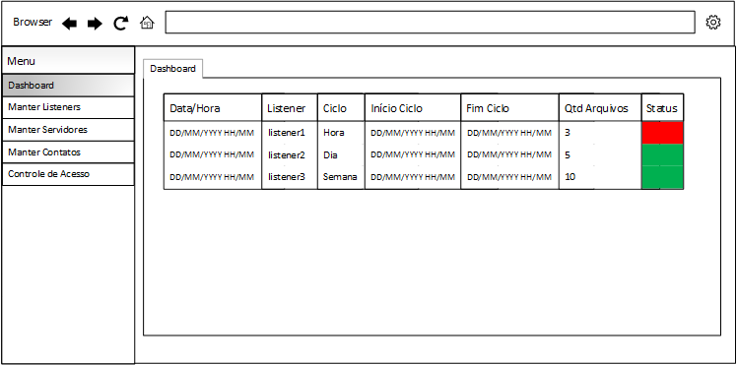
Fonte: Autores (2015)

Figura 3 - Manter Listeners
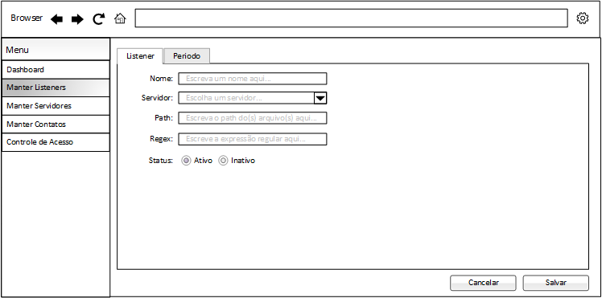
Fonte: Autores (2015)

Figura 4 - Manter Listeners 2
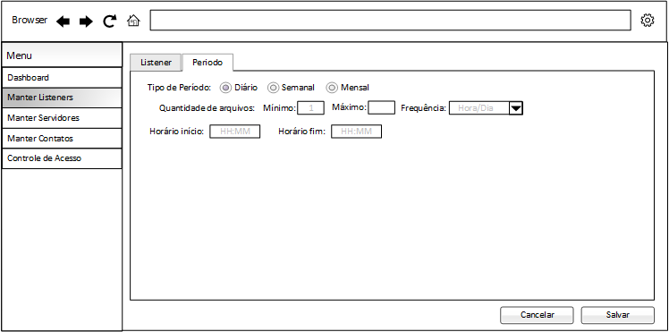
Fonte: Autores (2015)

Figura 5 - Manter Usuários
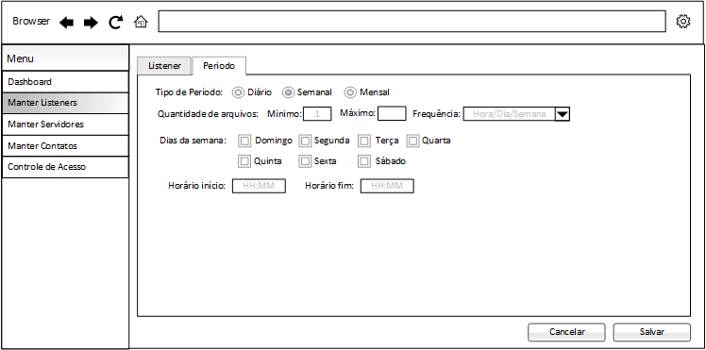
Fonte: Autores (2015)

Figura 6 - Manter Servidores
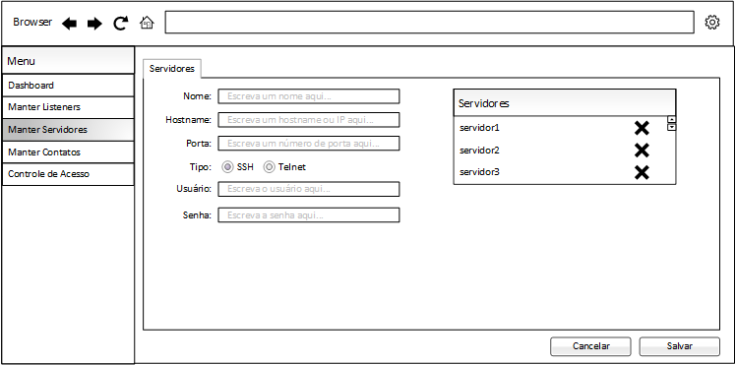
Fonte: Autores (2015)

Figura 7 - Manter Contatos
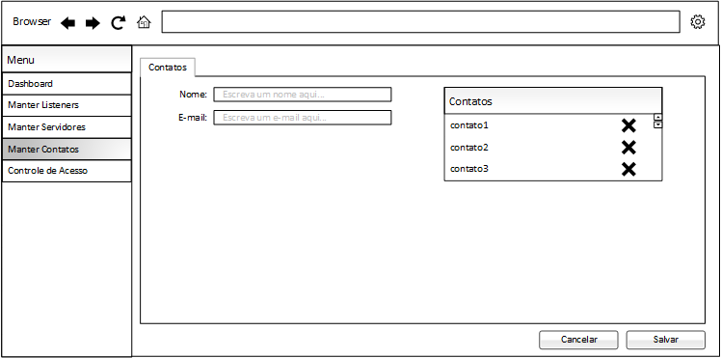
Fonte: Autores (2015)

Figura 8 - Controle de Acesso
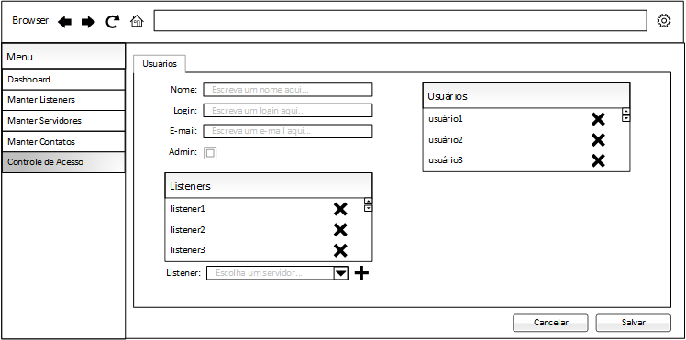
Fonte: Autores (2015)

  - Cronograma

Após os cálculos de métricas deve-se elaborar o cronograma detalhado do sistema, que contempla todas as tarefas descritas e os recursos alocados para cada tarefa, com datas para início e término de cada atividade. A sequência das tarefas e a divisão entre os recursos devem ser realizadas de acordo com o processo de desenvolvimento de software escolhido para o desenvolvimento do sistema. Para elaboração do cronograma pode-se utilizar uma ferramenta como o Microsoft Project.

- ANÁLISE
  - Diagrama de Classes de Análise (Visão de Negócio)

Figura 9 – Diagrama de classes.
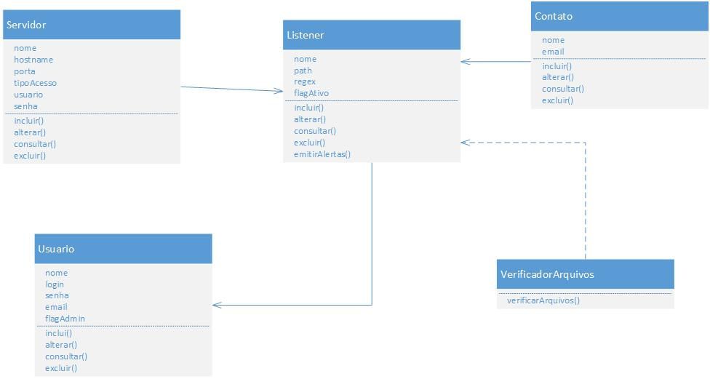
Fonte: Autores (2015)

- File Scheduler Watcher
Neste capítulo o objetivo refinar a proposta de solução geral do sistema, apresentando a solução técnica, incluindo a visão de projeto e implementação, a arquitetura e a tecnologia utilizada.

  - Arquitetura do Sistema
O sistema será desenvolvido utilizando a arquitetura DAO.
Figura 10 – Diagrama de implantação

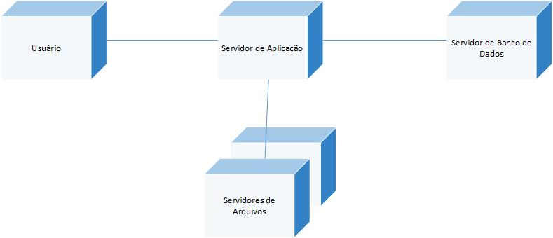

Fonte: Autores (2015)
  - Diagrama de Classes de Projeto por Caso de Uso
Este item tem como objetivo apresentar a realização de caso de uso para cada caso de uso. A realização de caso de uso deve conter:
- Diagrama de classes para cada caso de uso. Notação básica do diagrama de classes já foi apresentada no item 4.1.
- Diagrama de sequência (para cada cenário do fluxo principal/básico e fluxos alternativos). Neste item devem ser apresentados os diagramas de sequência essenciais ao sistema, identificados através dos casos de uso.
Um diagrama de sequência representa interações de objetos organizadas em uma sequência temporal, apresentando os objetos que participam da interação e a sequência das mensagens trocadas. O diagrama de sequência deve validar o diagrama de classes e vice-versa. Na Figura 6 é apresentada a notação básica de um diagrama de sequência.
Figura 11- Diagrama de Classes (CSU006)
Fonte: Autores (2015)

Figura 12 – Diagrama de Sequência (CSU006).
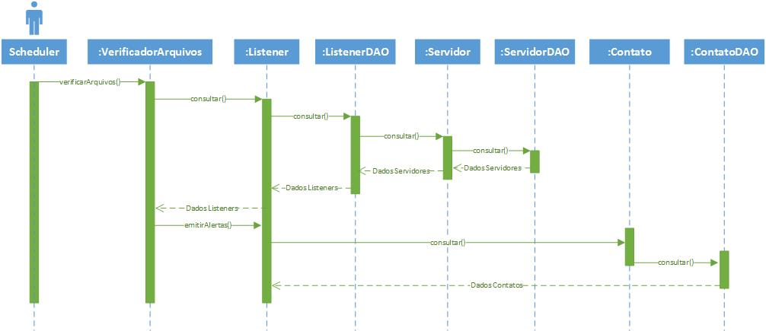

Fonte: Autores (2015)

  - Diagrama de atividades

Figura 13 - Manter Usuário
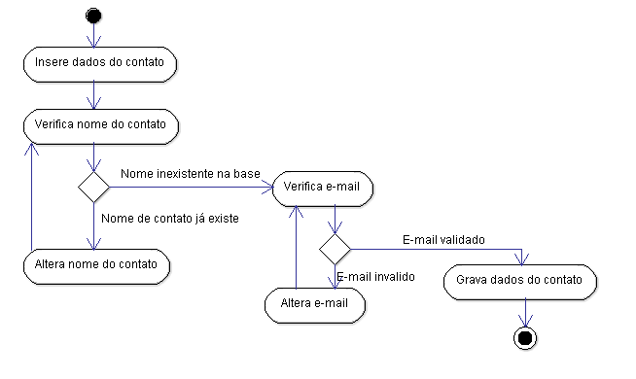
Fonte: Autores(2015)

Figura 14 - Manter Listener
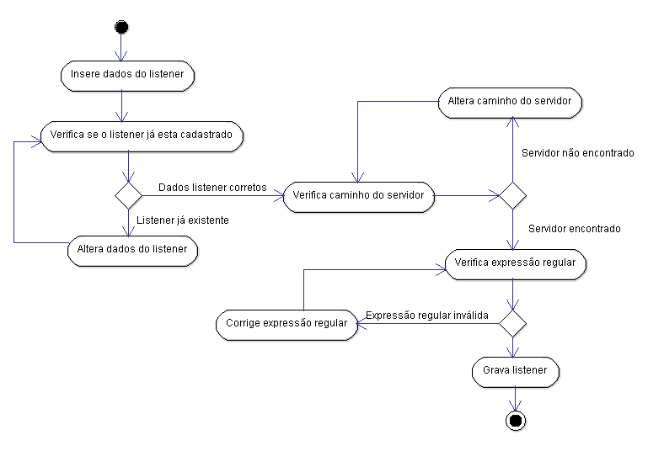
Fonte: Autores (2015)

Figura 15 - Manter Servidor
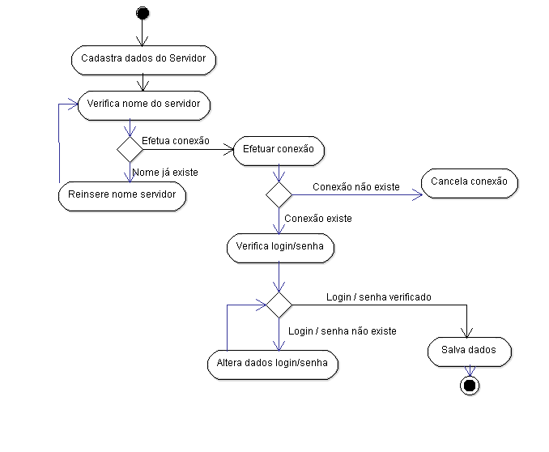
Fonte: Autores (2015)

Figura 16 - Verificar Arquivos
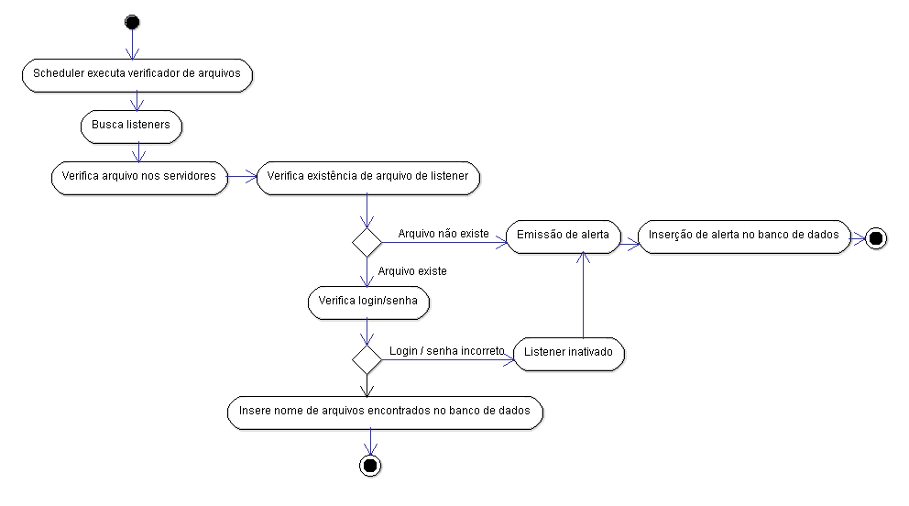
Fonte: Autores (2015)

Figura 17 - Visualizar Dashboard
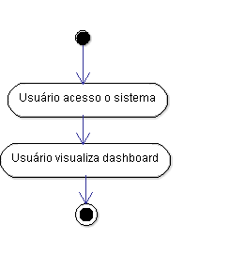
Figura Fonte: Autores (2015)

  - Diagrama de estados
Figura 18 - Diagrama de estados
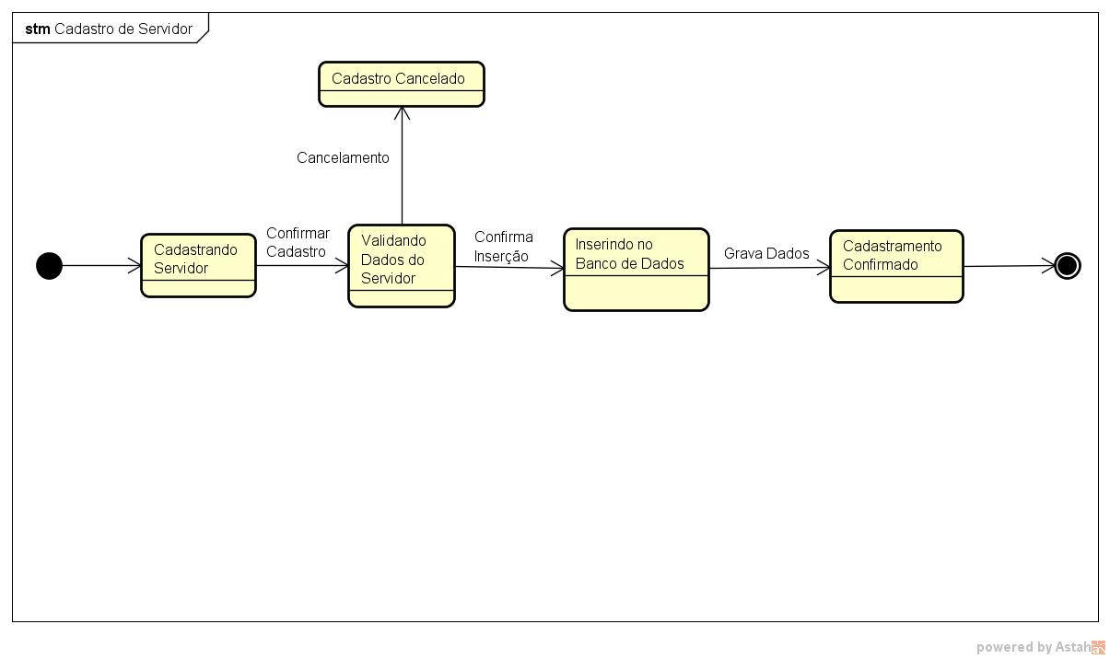
Fonte: Autores (2015)

- TESTES
Neste capítulo o objetivo é identificar erros no sistema, validar as funções do sistema, verificar se os requisitos foram implementados de forma adequada. Sugere-se a criação de um plano de testes e um roteiro de testes baseando nos casos de uso. Também pode-se utilizar a técnica de Test Driven Development (TDD ), neste caso os testes também devem ser registrados.

  - Plano de Testes
Este Plano de Teste referente ao Sistema File Scheduler Watcher atende aos seguintes objetivos:
- Identificar os itens que devem ser inspecionados pelos testes.
- Identificar a motivação e as ideias subjacentes às áreas de teste a serem abrangidas.
- Descrever a abordagem de teste que será usada.
- Identificar os recursos necessários e fornece uma estimativa dos esforços de teste.
- Listar os elementos liberados do projeto de teste.

Escopo
Este plano de teste abordará testes de unidade e sistema do Sistema File Scheduler Watcher.
Os testes visam comprovar a qualidade funcional e usabilidade do seguinte caso de uso:
- CSU006 – Verificar Arquivos;

Missão de avaliação e motivação dos testes
Esta atividade tem como missão avaliar na iteração atual o maior número de erros possível e verificar a conformidade com a especificação (requisitos e design), avaliando também os riscos da qualidade perceptível.

Motivadores dos testes
Os testes a serem realizados têm como motivadores os requisitos funcionais do projeto, descritos pelo caso de uso implementado até esta iteração.

Itens-alvo dos testes
A tabela abaixo lista os itens que serão sujeitos a testes funcionais e a priorização de cada um deles:
Item-alvo | Fator de Risco (Impacto) | Ordem de Prioridade
Login de usuário | 3 | 4º.
Consultar lista de listeners | 4 | 3º.
Verificar arquivos nos servidores | 5 | 1º.
Incluir nome de arquivos na base | 4 | 2º.
O Fator de Risco (Impacto) de um item-alvo refere-se, numa escala crescente de 1 a 5, ao impacto que será causado no negócio caso o item não funcione adequadamente.

Resumo dos testes planejados

Resumo das Inclusões dos Testes
Os principais testes planejados para a iteração atual são:
- Teste funcional do caso de uso “Login de Usuário”;
- Teste funcional do caso de uso “Consultar Lista de listeners”;
- Teste funcional do caso de uso “Verificar arquivos nos servidores”;
- Teste funcional do caso de uso “Incluir nome de arquivos na base”.

Resumo dos Outros Candidatos a Possível Inclusão
A seguir temos um resumo de áreas de teste cuja avaliação e investigação poderão ser úteis mas que ainda não foram suficientemente pesquisadas:
- Testes de Performance;
- Testes de Stress;
- Testes de Volume;
- Testes de Carga;
- Testes de Estrutura;
- Testes de Instalação;
- Testes de Configuração;
- Testes de Documentação;
- Testes de Interface com Usuário.

Resumo das Exclusões dos Testes
A seguir temos um resumo de nível superior dos possíveis testes que poderiam ter sido conduzidos, mas que foram excluídos deste plano de testes:
Teste Excluído | Razão
Manter Contato | Não aderente
Manter Servidores | Não aderente
Manter Controles de Acesso | Não aderente
Manter Listeners | Não aderente

- RESULTADOS FINAIS
Neste capítulo devem ser descritos os resultados obtidos com o desenvolvimento do trabalho. Devem ser apresentados interfaces, gráficos, figuras entre outros, com a finalidade de demonstrar graficamente o sistema implementado.

- CONSIDERAÇÕES FINAIS

Ao encerrar o trabalho, devem-se retomar os elementos apresentados na introdução (objetivos, problema, justificativa, hipóteses) e os dados levantados ao longo do desenvolvimento a fim de “fechar” o encadeamento lógico das ideias, constituindo a análise final do assunto. De acordo com o Centro Paula Souza (2008, p. 14), a conclusão “[...] é uma reafirmação das ideias principais tratadas no documento, a partir dos resultados da pesquisa.”
Em trabalhos realizados ao longo do curso é interessante que se denomine esta parte final de ’Considerações Finais‘, por se tratar de ’estudos exploratórios‘ que não possuem, necessariamente, uma conclusão definitiva.

REFERÊNCIAS

SILBERSCHATZ, A.; GALVIN, P. B.; GAGNE, G. (2005). Operating system concepts, Wiley Publishing, 127 p. Disponível em: <https://it325blog.files.wordpress.com/2012/09/operating-system-concepts-7-th-edition.pdf>. Acesso em out, 2015.

COSTA, C.; STRINGHINI, D; CAVALHEIRO, G. (2002). Programação Concorrente: Threads, MPI e PVM, 33 p. Disponível em: <http://www.lbd.dcc.ufmg.br/colecoes/erad-rs/2002/003.pdf>. Acesso em out, 2015.

